INACAP - Ambiente de Aprendizaje (AAI)
Actividad Formativa: GitHub Copilot (ETVI02 - Unidad 3 - Semana 8)
—————————————————————————————————————————————

1. Datos de Identificación
Nombre del Estudiante: | Samuel
Asignatura: | ETVI02 - Tendencias Emergentes en Inteligencia Artificial
Institución: | INACAP
Fecha de Entrega: | 11 de Octubre de 2026

2. Enlace al Repositorio en GitHub
• Nombre del Repositorio: IA_Proyecto
• Enlace URL: https://github.com/rcktsm25/IA_Proyecto

3. Ítems de Comprobación y Evidencias

1. 01_github_setup.png:
Captura de pantalla de la página de GitHub mostrando tu repositorio 'IA_Proyecto'.
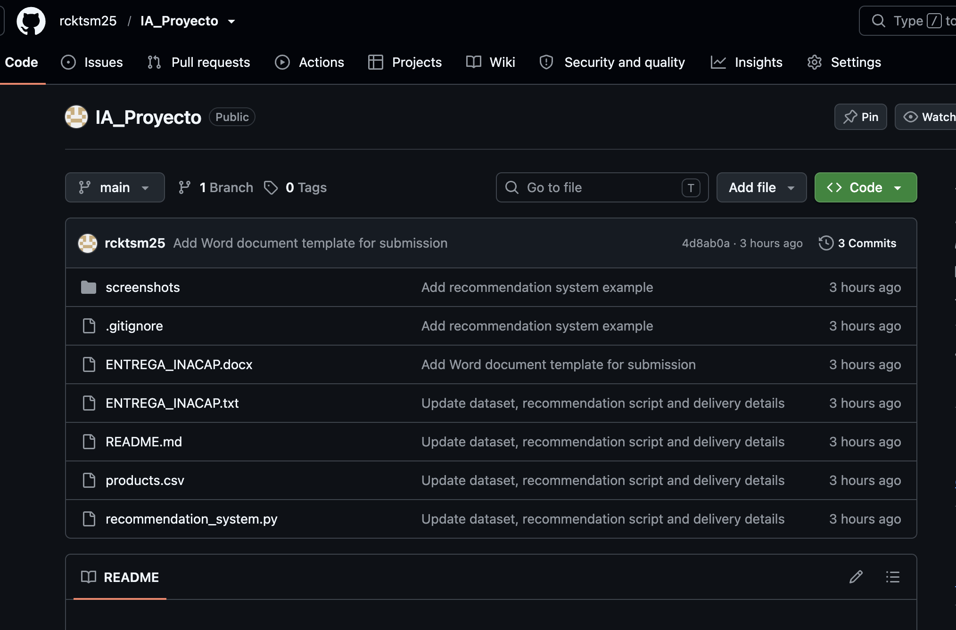

2. 02_copilot_suggestion.png:
Captura de pantalla en Visual Studio Code mostrando cómo GitHub Copilot te sugiere código (autocompletado gris o el panel/chat de Copilot).
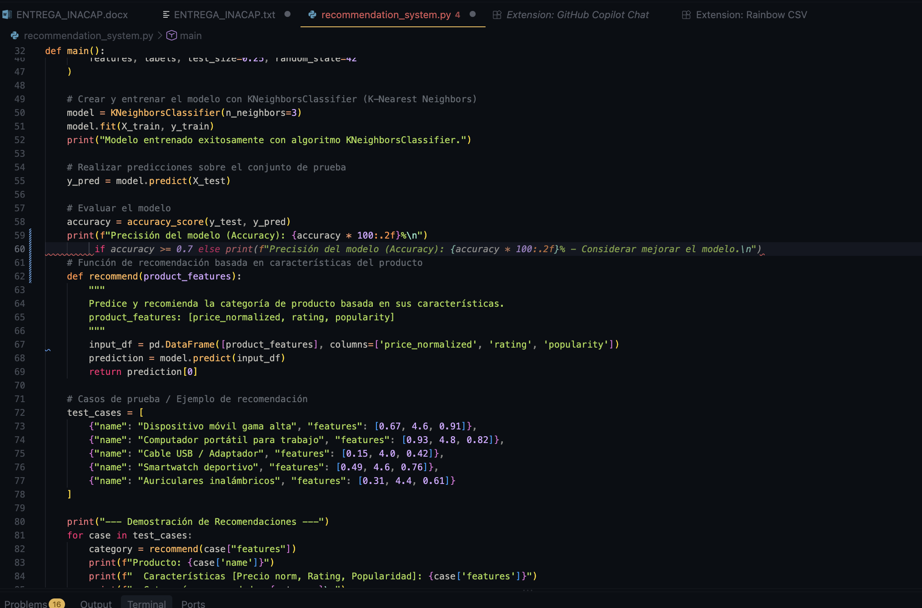

3. 03_execution_result.png:
Captura de pantalla de la terminal en VS Code ejecutando 'python recommendation_system.py'.
